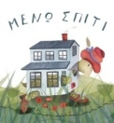
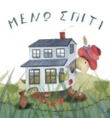
Παρασκευή 15 Μαΐου 2020

Αγαπημένοι μου μαθητές, αφού ολοκληρώσαμε και το αυ, ας γράψουμε λίγα λόγια για τον εαυτό μας!

Εργασία: Στο Τετράδιο Γραπτού Λόγου γράφω για τον εαυτό μου:
Ημερομηνία.............................................................
Θέμα: "Ο εαυτός μου"

Δεν ξεχνώ!
Κάνω σωστά γράμματα.
Αφήνω κενό ανάμεσα στις λέξεις.
Δεν αφήνω κενές σειρές.
Ξεκινώ με κεφαλαίο.
Τελειώνω με τελεία.
Με λένε..........................................................................................
Θα ήθελα να...................................................................................
Αγαπώ πολύ...................................................................................
Μου αρέσει....................................................................................
Το αγαπημένο μου μάθημα είναι...................................................
Το αγαπημένο μου παιχνίδι είναι...................................................
Το αγαπημένο μου φαγητό είναι...................................................

